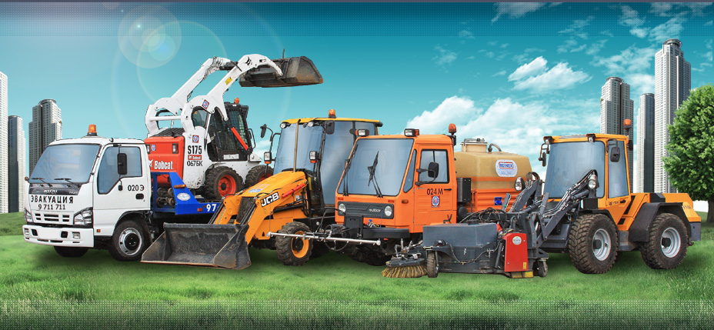
ГУП «Спецавтобаза № 2»
Коммерческое предложение
Санкт-Петербургское государственное унитарное предприятие «Специализированная автомобильная база № 2» c 1989 г. предоставляет услуги аренды спецтехники с экипажем/без экипажа на любой срок – от одной смены до года и более для компаний, занимающихся обслуживанием жилищного фонда, благоустройством территорий и строительными работами. Парк техники насчитывает более 90 единиц спецтехники с различным навесным оборудованием.
Прайс-лист на аренду спецтехники для ЖКС и УК
на период с 01.09.2022 г. по 15.04.2023 г.
Наименование техники | Навесное оборудование | Тариф  без  экипажа  (машино-смена,  8 часов) | Тариф с экипажем  (машино-смена,  8 часов)
Минипогрузчик BOBCAT S 175 | ковш | 4 300 | 12 000
Минипогрузчик BOBCAT S 175 | щётка, ковш | 5 100 | 12 000
Минипогрузчик BOBCAT S 630 | ковш | 4 900 | 12 000
Минипогрузчик BOBCAT S 630 | щётка, ковш | 5 500 | 12 000
Малогабаритная машина MULTICAR М 26 | пескоразбрасыватель, отвал | 6 100
Малогабаритная машина MULTICAR М 27 | пескоразбрасыватель, отвал | 6 800
Миниэкскаватор - погрузчик JCB MIDI CX | ковш | 6 600 | 18 000
Экскаватор - погрузчик JCB 3 CX, 4 CX | ковш, гидромолот | 6 100 | 18 000
Уборочный трактор TYM T 233 | щётка, отвал | 3 000
Уборочный трактор TYM T 433 | щётка, ковш | 4 100
Погрузо-уборочная машина ПУМ-1.01 на базе трактора «Беларус-МТЗ-82.1» | щётка, ковш, отвал | 4 400 | 12 000
Полуприцеп ППС-248  для трактора «Беларус-МТЗ-82.1» | пескоразбрасыватель | 2 500
Многофункциональная уборочная коммунальная машина МКМ-1904 | отвал, пескоразбрасыватель | 4 400
Погрузчик фронтальный LM TRAC 586 | ковш, отвал, щётка, роторный снегометатель, пескоразбрасыватель | 6 800
ПСС-121-28 автовышка |  | 6 100
ПСС-121-22 автовышка |  | 4 900
Погрузчик фронтальный Shaffer 4350 Z | ковш | 4 900
Автоэвакуатор ЧАЙКА-СЕРВИС |  |  | 12 000

Стоимость указана за 1 машиносмену (8 часов),с учетом НДС - 20%
192236, г. Санкт-Петербург, ул. Софийская, д.8, корп.2
Начальник эксплуатации: +7 (911) 235-10-79
E-mail: sab-2@yandex.ru, www.sab-2.ru

